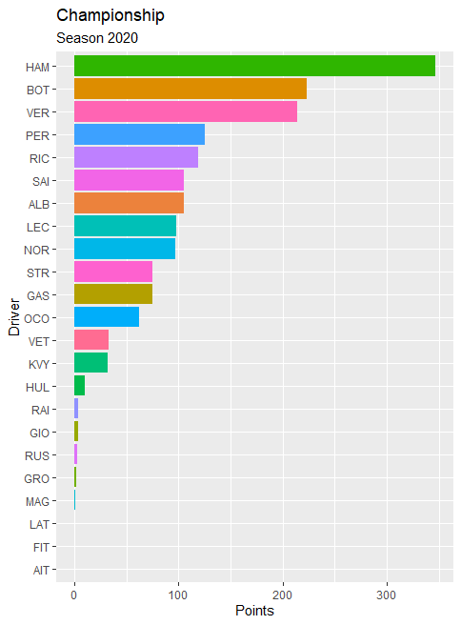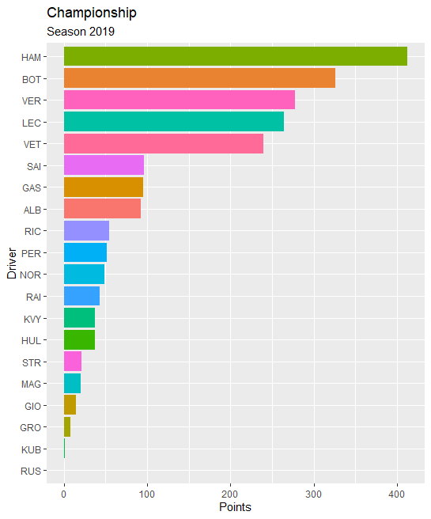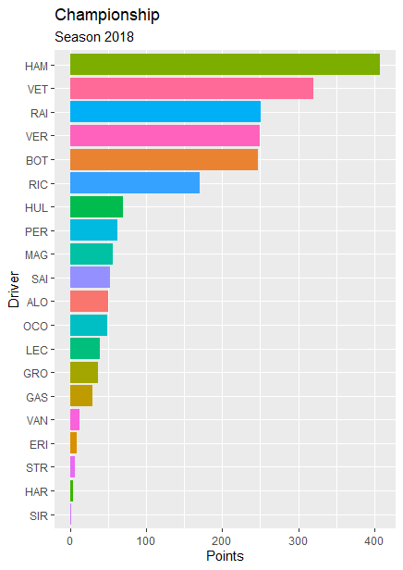

Na fórmula 1 é comum observar uma hegemonia de piloto, e principalmente, equipe, durante um determinado número de temporadas subsequentes. No período selecionado para análise não foi diferente. Desde 2018, a equipe Mercedes, composta pelos pilotos Lewis Hamilton (HAM) e Valtteri Bottas (BOT), estava no domínio da competição. Nos três anos, o vencedor do campeonato mundial foi o inglês Hamilton, único piloto a ultrapassar os 350 pontos nas temporadas. Outra equipe que sempre se manteve no topo é a Red Bull Racing (RBR), fidelizada na competição após 4 vitórias consecutivas do alemão Sebastian Vettel nos anos de 2010 à 2013, que hoje não desempenha da mesma forma. Sobre a equipe, o jovem experiente Max Verstappen (VER) reviveu a esperança da construtora em conquistar mais títulos na competição, performando bem nas corridas, alcançando o segundo lugar em 2018, e mantendo a terceira posição nos anos seguintes, atrás apenas dos dois pilotos da Mercedes. Entretanto, a trajetória do piloto tetra campeão foi diferente. Vettel migrou para a Ferrari e passou por momentos tão ruins, que suas habilidades e potencial foram postos a prova. O piloto teve uma queda de desempenho nítida de 2018 até 2020, perdendo credibilidade e performando pior que seu companheiro de equipe, Charles Leclerc (LEC). Equanto Leclerc terminou o campeonato na 8ª posição, Sebastian Vettel se contete com o 13º lugar.

Outro aspecto interessante de destacar é sobre o grid. Uma nova geração de pilotos está surgindo na Fórmula 1, e a prova disso são a aparição de alguns nomes diferentes na tabela do campeonato. Nomes como Leclerc, Sainz, Gasly, Albon, Norris e Russel soam diferente para os ouvidos de pessoas que estavam acostumadas a ver Fernando Alonso, Michael Schumacker, Jeson Button, e companhia nos circuitos da F1. Esses jovens prodígios assumiram os lugares de grandes figuras do esporte e estão mostrando serviço nos primeiros anos na competição. Em 2018, apenas Carlos Sainz terminou entre os 10 primeiros, enquanto em 2020, quatro dos seis nomes mencionados performaram entre os 10 melhores do grid.

Além disso, foi explicado na introdução dessa análise que há 20 pilotos no grid da F1, havendo 2 representantes por cada equipe. Entretanto, em 2020, pode-se observar que a tabela de pontuação do campeonato apresenta 23 pilotos. Isso é consequência da pandemia da COVID-19. Com a circulação do coronavírus em alta por todo o planta, alguns pilotos acabaram sendo contaminados e tiveram que se afastar por duas semanas, como manda o protocolo da OMS (Organização Mundial da Saúde). Assim, nesses casos, foi necessário realizar uma substituição de pilotos em momentos pontuais, em que as equipes afetadas recorriam a seus pilotos reservas para assumir a posição em determinada corrida. Em exceção a essas ocasiões, um fato importante que marcou o ano de 2020, além da pandemia, foi o acidente sofrido pelo pilo da Haas, Romain Grosjean, vítima de uma explosão após uma colisão contra o a estrutura de proteção do GP do Barein, antepenúltima etapa do campeonato mundial. O piloto sobreviveu, mas sofreu queimaduras em partes do corpo, responsável por tirá-lo da temporada com 2 corridas de antecedência, obrigando com que a equipe acionasse seu pilo reserva.